

**PLAN DE CLASE/NOTA TÉCNICA**

**NIVEL: SECUNDARIA**

**FECHA: 27 de agosto del 2024**

**1.- NOMBRE DEL PROFESOR: Noemi Hernández Montiel**

**GRADO: 1 GRUPO: “A”**

**2.- ASIGNATURA: Historia 1**

**3.- TRIMESTRE: 1**

**4.- SEMANA: 1**

**5.- TIEMPO: 40 minutos**

**6.- TEMA: Bienvenida**

**7.- PROPÓSITOS: Conocer el grupo.**

**8.- CAMPO FORMATIVO:** (X) LENGUAJES. () SABERES Y PENSAMIENTO CIENTÍFICO. () ÉTICA, NATURALEZA Y SOCIEDAD. () DE LO HUMANO Y LO COMUNITARIO.

**9.- EJES ARTICULADORES:** () IGUALDAD DE GÉNERO. (x) INCLUSIÓN. () VIDA SALUDABLE. (X) PENSAMIENTO CRÍTICO (x) APROPIACIÓN DE LAS CULTURAS A TRÁVES DE LA LECTURA Y LA ESCRITURA. (x) INTERCULTURALIDAD CRÍTICA. () ARTES Y EXPERIENCIAS ESTÉTICAS.

**10.- CONTENIDOS: Lineamientos de clase**

**11.-PDA.**

**12.- RECURSOS: Notas técnicas.**

**13.- MATERIALES:** Cuaderno, lápices, colores, plataforma

**14.-** **INICIO:**

Iniciar saludando a los alumnos y pasar asistencia.

Se les explicara una breve dinámica para la presentación del docente y de los alumnos la cual consiste en una dinámica

**Actividad rompe hielo:**

Se realizará una dinámica para conocer al alumno y el alumno conozca a los profesores la dinámica es que cada alumno diga su nombre

nombre, el nombre de un país con la inicial de su nombre, el nombre de un animal, y un país o estado con la inicial de su nombre

ejemplo; Mi nombre es Noemí, vengo de Noruega, vengo montada en una Nutria y me voy a Nicaragua

**Preguntas introductorias**

El alumno contestara una serie de preguntas que permitirán conocer a los alumnos

Las preguntas pueden ser: ¿Qué esperas aprender este año? ¿Qué aficiones tienes?

**Los alumnos se levantarán cada uno y responderán delante de toda la clase**

Se les comentará las generalidades de la materia: así como la forma de evaluación

* Portada del trimestre
* Fecha completa en cuadernos,
* ejemplo: martes 27 de agosto del 2024
* Título marcado con diferente color.
* Numero de lista

Forma de evaluación

1. Examen 40%
2. Aprovechamiento 30%
3. Libro y cuaderno 10%
4. Tareas 10 %
5. Participación 10%

**15.- DESARROLLO:**

Los alumnos realizarán su portada del 1 trimestre

Los alumnos anotarán en su cuaderno las Generalidades y las formas de la Evaluación

**16.- CIERRE:**

**Actividad y Tipo de organización: Individual (*) Equipo () Grupal (*)**

Por fila pasará a revisión para sello o firma de la profesora

**17.- EVALUACIÓN: Autoevaluación (*) Coevaluación () Heteroevaluación (*)**

**ACTITUDINAL:** Cumple con su asistencia y participación

**CONCEPTUAL:** Se entendieron los conceptos e ideas planteadas a los alumnos

**PROCEDIMENTAL:** Se llevó a cabo la información en manera adecuada y ordenada

**18.- TAREA:** No hay tarea semana de diagnóstico.

NOMBRE Y FIRMA DEL PROFESOR LIC.ANA LILA HERNADEZ SANCHEZ

DIRECCION ACADEMICA



**PLAN DE CLASE/NOTA TÉCNICA**

**NIVEL: SECUNDARIA**

**FECHA: 28 de agosto del 2024**

**1.- NOMBRE DEL PROFESOR: Noemi Hernández Montiel**

**GRADO: 1 GRUPO: “A”**

**2.- ASIGNATURA: Historia 1**

**3.- TRIMESTRE: 1**

**4.- SEMANA: 1**

**5.- TIEMPO: 40 minutos**

**6.- TEMA: Diagnóstico**

**7.- PROPÓSITOS: Conocer acontecimientos de las prehistorias**

**8.- CAMPO FORMATIVO:** () LENGUAJES. () SABERES Y PENSAMIENTO CIENTÍFICO. (X) ÉTICA, NATURALEZA Y SOCIEDAD. () DE LO HUMANO Y LO COMUNITARIO.

**9.- EJES ARTICULADORES:** () IGUALDAD DE GÉNERO. (x) INCLUSIÓN. () VIDA SALUDABLE. (X) PENSAMIENTO CRÍTICO (x) APROPIACIÓN DE LAS CULTURAS A TRÁVES DE LA LECTURA Y LA ESCRITURA. (x) INTERCULTURALIDAD CRÍTICA. () ARTES Y EXPERIENCIAS ESTÉTICAS.

**10.- CONTENIDOS: Lineamientos de clase**

**11.-PDA.El papel asignado a las personas de la sociedad.**

**12.- RECURSOS: Notas técnicas.**

**13.- MATERIALES:** Cuaderno, lápices, colores, plataforma

**14.- INICIO:**

Iniciar saludando a los alumnos y pasar asistencia.

**15.- DESARROLLO:** Los alumnos anotaran y desarrollaran en su cuaderno las preguntas las cuales contestaron con sus propias palabras

¿Qué representa la imagen?

¿Para qué crees que la pintaron?

¿Cómo crees que vivían los humanos en la prehistoria?

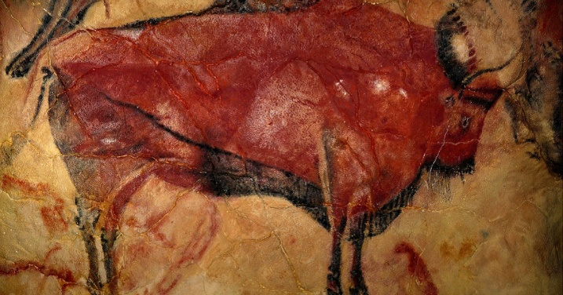

Se les anotará en el pizarrón un esquema de la prehistoria el cual anotarán en su cuaderno junto con la maestra lo van a ir contestando y llenando

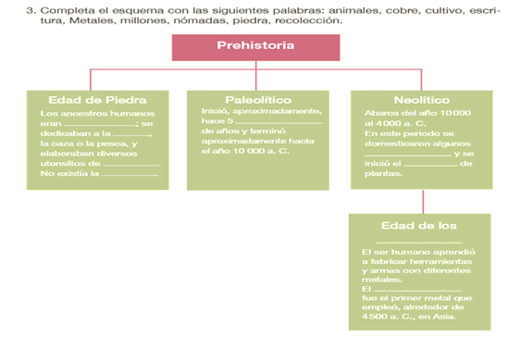

**16.- CIERRE: Analizaremos la prehistoria.**

**En su cuaderno anotaran que es la diversidad lingüística.**

**Actividad y Tipo de organización: Individual (*) Equipo () Grupal (*)**

Por fila pasará a revisión para sello o firma de la profesora

**17.- EVALUACIÓN: Autoevaluación (*) Coevaluación () Heteroevaluación (*)**

* **ACTITUDINAL:** Cumple con su asistencia y participación
* **CONCEPTUAL:** Se entendieron los conceptos e ideas planteadas a los alumnos
* **PROCEDIMENTAL:** Se llevó a cabo la información en manera adecuada y ordenada

**18.- TAREA:** No hay tarea semana de diagnostico

NOMBRE Y FIRMA DEL PROFESOR LIC.ANA LILA HERNADEZ SANCHEZ

DIRECCION ACADEMICA



**PLAN DE CLASE/NOTA TÉCNICA**

**NIVEL: SECUNDARIA**

**FECHA: 29 de agosto del 2024**

**1.- NOMBRE DEL PROFESOR: Noemi Hernández Montiel**

**GRADO: 1 GRUPO: “A”**

**2.- ASIGNATURA: Historia 1**

**3.- TRIMESTRE: 1**

**4.- SEMANA: 1**

**5.- TIEMPO: 40 minutos**

**6.- TEMA: Diagnóstico**

**7.- PROPÓSITOS: Conocer Cuáles fueron los continentes poblados.**

**8.- CAMPO FORMATIVO:** () LENGUAJES. () SABERES Y PENSAMIENTO CIENTÍFICO. (X) ÉTICA, NATURALEZA Y SOCIEDAD. () DE LO HUMANO Y LO COMUNITARIO.

**9.- EJES ARTICULADORES:** () IGUALDAD DE GÉNERO. (x) INCLUSIÓN. () VIDA SALUDABLE. (X) PENSAMIENTO CRÍTICO (x) APROPIACIÓN DE LAS CULTURAS A TRÁVES DE LA LECTURA Y LA ESCRITURA. (x) INTERCULTURALIDAD CRÍTICA. () ARTES Y EXPERIENCIAS ESTÉTICAS.

**10.- CONTENIDOS: Los albores de la humanidad: los pueblos antiguos del mundo y su devenir**

**11.-PDA.El papel asignado a las personas de la sociedad.**

**12.- RECURSOS: Notas técnicas.**

**13.- MATERIALES:** Cuaderno, lápices, colores, plataforma

**14.- INICIO:** Iniciar saludando a los alumnos y pasar asistencia.

**15.- DESARROLLO:** Se les explicara a los alumnos sobre resumen

**El poblamiento de los continentes**

La emigración de África a otros continentes se debió al agotamiento de alimentos y las catástrofes climáticas. De allí fueron a Europa, Oriente medio, Asia central y suroriental. Oceanía y América fueron los últimos continentes en ser poblados.

Oceanía fue descubierto por pueblos de Asia suroriental que dominaron la navegación, aprovechando su conocimiento de las corrientes marítimas.

África.

Las sábanas de África central fueron el primer espacio natural donde habitaron los homínidos. De allí se desplazaron al sur y al norte a zonas boscosas y praderas.

Asia.

Fue el primer continente al que emigraron los homínidos de África hace dos millones de años. Después poblaron Asia suroriental. Por último, hace aproximadamente 30 000 años, los

Homo sapiens sapiens poblaron las congeladas regiones nórdicas.

Europa.

Fue el tercer continente en ser poblado por grupos provenientes de Asia y luego del norte de África. El poblamiento comenzó por el área mediterránea y se extendió hacia el norte

continental.

Oceanía.

Fue el cuarto continente en poblarse. Australia y Nueva Zelanda se habitaron antes que el resto de las islas del continente.

América.

El continente americano fue el último en ser poblado. Diversas migraciones de Asia central y oriental pasaron a Alaska a lo largo del estrecho de Bering, congelado por la última glaciación,

siguiendo las manadas de animales que acostumbraban a cazar.

**16.- CIERRE: Los alumnos realizaran un dibujo relacionado al apunte.**

**Actividad y Tipo de organización: Individual (*) Equipo () Grupal (*)**

Por fila pasará a revisión para sello o firma de la profesora

**17.- EVALUACIÓN: Autoevaluación (*) Coevaluación () Heteroevaluación (*)**

* **ACTITUDINAL:** Cumple con su asistencia y participación.
* **CONCEPTUAL:** Se entendieron los conceptos e ideas planteadas a los alumnos.
* **PROCEDIMENTAL:** Se llevó a cabo la información en manera adecuada y ordenada.

**18.- TAREA:** No hay tarea semana de diagnostico

NOMBRE Y FIRMA DEL PROFESOR LIC.ANA LILA HERNADEZ SANCHEZ

DIRECCION ACADEMICA



**PLAN DE CLASE/NOTA TÉCNICA**

**NIVEL: SECUNDARIA**

**FECHA: 30 de agosto del 2024**

**1.- NOMBRE DEL PROFESOR: Noemi Hernández Montiel**

**GRADO: 1 GRUPO: “A”**

**2.- ASIGNATURA: Historia 1**

**3.- TRIMESTRE: 1**

**4.- SEMANA: 1**

**5.- TIEMPO: 40 minutos**

**6.- TEMA: Diagnóstico**

**7.- PROPÓSITOS:**

**8.- CAMPO FORMATIVO:** () LENGUAJES. () SABERES Y PENSAMIENTO CIENTÍFICO. (X) ÉTICA, NATURALEZA Y SOCIEDAD. () DE LO HUMANO Y LO COMUNITARIO.

**9.- EJES ARTICULADORES:** () IGUALDAD DE GÉNERO. (x) INCLUSIÓN. () VIDA SALUDABLE. (X) PENSAMIENTO CRÍTICO (x) APROPIACIÓN DE LAS CULTURAS A TRÁVES DE LA LECTURA Y LA ESCRITURA. (x) INTERCULTURALIDAD CRÍTICA. () ARTES Y EXPERIENCIAS ESTÉTICAS.

**10.- CONTENIDOS: Los albores de la humanidad: los pueblos antiguos del mundo y su devenir**

**11.-PDA.El papel asignado a las personas de la sociedad.**

**12.- RECURSOS: Notas técnicas.**

**13.- MATERIALES:** Cuaderno, lápices, colores, plataforma

**14.- INICIO:** Iniciar saludando a los alumnos y pasar asistencia.

**15.- DESARROLLO:** La maestra anotará en el pizarrón el mapa conceptual de la edad media, se les dará una explicación de su contenido y preguntándoles a los alumnos que recuerdan o que piensan del tema con sus propias palabras

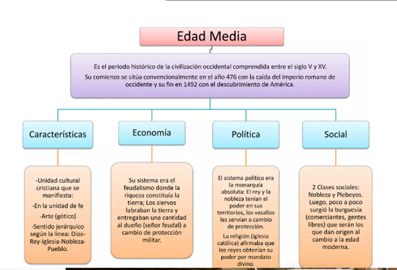

**16.- CIERRE:** En el cuaderno anotaran el mapa el cual contendrá un dibujo que ellos realizaran de acuerdo a cada punto

**Actividad y Tipo de organización: Individual (*) Equipo () Grupal (*)**

Por fila pasará a revisión para sello o firma de la profesora

**17.- EVALUACIÓN: Autoevaluación (*) Coevaluación () Heteroevaluación (*)**

* **ACTITUDINAL:** Cumple con su asistencia y participación
* **CONCEPTUAL:** Se entendieron los conceptos e ideas planteadas a los alumnos
* **PROCEDIMENTAL:** Se llevó a cabo la información en manera adecuada y ordenada

**18.- TAREA:** No hay tarea semana de diagnostico

NOMBRE Y FIRMA DEL PROFESOR LIC.ANA LILA HERNADEZ SANCHEZ

DIRECCION ACADEMICA



**PLAN DE CLASE/NOTA TÉCNICA**

**NIVEL: SECUNDARIA**

**FECHA: 31 de agosto del 2024**

**1.- NOMBRE DEL PROFESOR: Noemi Hernández Montiel**

**GRADO: 1 GRUPO: “A”**

**2.- ASIGNATURA: Historia 1**

**3.- TRIMESTRE: 1**

**4.- SEMANA: 1**

**5.- TIEMPO: 40 minutos**

**6.- TEMA: Diagnóstico**

**7.- PROPÓSITOS:**

**8.- CAMPO FORMATIVO:** () LENGUAJES. () SABERES Y PENSAMIENTO CIENTÍFICO. (X) ÉTICA, NATURALEZA Y SOCIEDAD. () DE LO HUMANO Y LO COMUNITARIO.

**9.- EJES ARTICULADORES:** () IGUALDAD DE GÉNERO. (x) INCLUSIÓN. () VIDA SALUDABLE. (X) PENSAMIENTO CRÍTICO (x) APROPIACIÓN DE LAS CULTURAS A TRÁVES DE LA LECTURA Y LA ESCRITURA. (x) INTERCULTURALIDAD CRÍTICA. () ARTES Y EXPERIENCIAS ESTÉTICAS.

**10.- CONTENIDOS: Los albores de la humanidad: los pueblos antiguos del mundo y su devenir**

**11.-PDA.El papel asignado a las personas de la sociedad.**

**12.- RECURSOS: Notas técnicas.**

**13.- MATERIALES:** Cuaderno, lápices, colores, plataforma

**14.- INICIO:**

Iniciar saludando a los alumnos y pasar asistencia.

**15.- DESARROLLO:** Se desarrollará un mapa conceptual en el pizarrón el cual se explicará

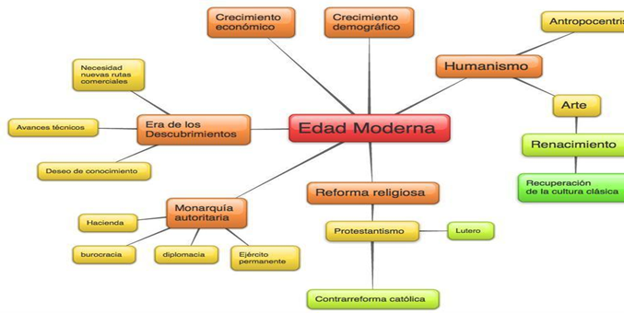

**16.- CIERRE:**

Los alumnos anotarán en su cuaderno el mapa conceptual**.**

**Actividad y Tipo de organización: Individual (*) Equipo () Grupal (*)**

Por fila pasará a revisión para sello o firma de la profesora

**17.- EVALUACIÓN: Autoevaluación (*) Coevaluación () Heteroevaluación (*)**

* **ACTITUDINAL:** Cumple con su asistencia y participación
* **CONCEPTUAL:** Se entendieron los conceptos e ideas planteadas a los alumnos
* **PROCEDIMENTAL:** Se llevó a cabo la información en manera adecuada y ordenada

**18.- TAREA:** No hay tarea semana de diagnostico

NOMBRE Y FIRMA DEL PROFESOR LIC.ANA LILA HERNADEZ SANCHEZ

DIRECCION ACADEMICA



**PLAN DE CLASE/NOTA TÉCNICA**

**NIVEL: SECUNDARIA**

**FECHA: 1 de septiembre del 2024**

**1.- NOMBRE DEL PROFESOR: Noemi Hernández Montiel**

**GRADO: 1 GRUPO: “A”**

**2.- ASIGNATURA: Historia 1**

**3.- TRIMESTRE: 1**

**4.- SEMANA: 2**

**5.- TIEMPO: 40 minutos**

**6.- TEMA: Diagnóstico**

**7.- PROPÓSITOS: Reconocer la riqueza lingüística de México y el mundo, a partir de obras literarias.**

**8.- CAMPO FORMATIVO:** () LENGUAJES. () SABERES Y PENSAMIENTO CIENTÍFICO. (X) ÉTICA, NATURALEZA Y SOCIEDAD. () DE LO HUMANO Y LO COMUNITARIO.

**9.- EJES ARTICULADORES:** () IGUALDAD DE GÉNERO. (x) INCLUSIÓN. () VIDA SALUDABLE. (X) PENSAMIENTO CRÍTICO (x) APROPIACIÓN DE LAS CULTURAS A TRÁVES DE LA LECTURA Y LA ESCRITURA. (x) INTERCULTURALIDAD CRÍTICA. () ARTES Y EXPERIENCIAS ESTÉTICAS.

**10.- CONTENIDOS: Los albores de la humanidad: los pueblos antiguos del mundo y su devenir**

**11.-PDA.El papel asignado a las personas de la sociedad.**

**12.- RECURSOS: Notas técnicas.**

**13.- MATERIALES:** Cuaderno, lápices, colores, plataforma

**14.- INICIO:** Iniciar saludando a los alumnos y pasar asistencia.

**15.- DESARROLLO:** Se les escribirá un mapa mental a los alumnos en el pizarrón de las fuentes de la historia

Los alumnos Apuntan en su cuaderno

¿Cuáles son las fuentes primarias y secundarias?

Las fuentes primarias, como la palabra expresan, son aquellas en donde los datos o la información provienen de una fuente directa, sea una persona, institución y otro medio. Las fuentes secundarias por otra parte permiten conocer hechos o fenómenos a partir de documentos o datos recopilados por otros.

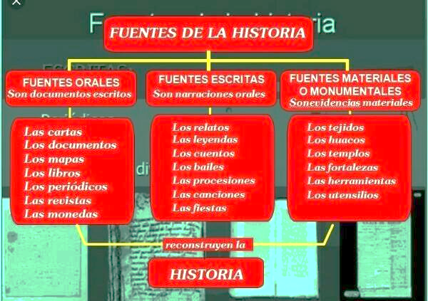

**16.- CIERRE: Retomarán el tema y explicarán cada fuente anotando los ejemplos.**

**Actividad y Tipo de organización: Individual (*) Equipo () Grupal (*)**

Por fila pasará a revisión para sello o firma de la profesora

**17.- EVALUACIÓN: Autoevaluación (*) Coevaluación () Heteroevaluación (*)**

* **ACTITUDINAL:** Cumple con su asistencia y participación
* **CONCEPTUAL:** Se entendieron los conceptos e ideas planteadas a los alumnos
* **PROCEDIMENTAL:** Se llevó a cabo la información en manera adecuada y ordenada

**18.- TAREA:** No hay tarea semana de diagnóstico.

NOMBRE Y FIRMA DEL PROFESOR LIC.ANA LILA HERNADEZ SANCHEZ

DIRECCION ACADEMICA



**PLAN DE CLASE/NOTA TÉCNICA**

**NIVEL: SECUNDARIA**

**FECHA: 2 de septiembre del 2024**

**1.- NOMBRE DEL PROFESOR: Noemi Hernández Montiel**

**GRADO: 1 GRUPO: “A”**

**2.- ASIGNATURA: Historia 1**

**3.- TRIMESTRE: 1**

**4.- SEMANA: 2**

**5.- TIEMPO: 40 minutos**

**6.- TEMA: La historia y sus fuentes**

**7.- PROPÓSITOS: Reflexionar acerca de la importancia de las fuentes históricas.**

**8.- CAMPO FORMATIVO:** () LENGUAJES. () SABERES Y PENSAMIENTO CIENTÍFICO. (X) ÉTICA, NATURALEZA Y SOCIEDAD. () DE LO HUMANO Y LO COMUNITARIO.

**9.- EJES ARTICULADORES:** () IGUALDAD DE GÉNERO. (x) INCLUSIÓN. () VIDA SALUDABLE. (X) PENSAMIENTO CRÍTICO (x) APROPIACIÓN DE LAS CULTURAS A TRÁVES DE LA LECTURA Y LA ESCRITURA. (x) INTERCULTURALIDAD CRÍTICA. () ARTES Y EXPERIENCIAS ESTÉTICAS.

**10.- CONTENIDOS: Los albores de la humanidad: los pueblos antiguos del mundo y su devenir**

**11.-PDA.El papel asignado a las personas de la sociedad.**

**12.- RECURSOS: Notas técnicas.**

**13.- MATERIALES:** Cuaderno, lápices, colores, plataforma

**14.- INICIO: Conocer el objeto de estudio de la historia, las ciencias con las que se relaciona y la importancia de las fuentes históricas para conocer el pasado.**

**15.- DESARROLLO:** Relacionar los conceptos de Historia, las ciencias auxiliares de la Historia y la clasificación de fuentes históricas con la realidad inmediata del estudiante, iniciáremos con una lluvia de ideas, se les pregunta a los estudiantes por dicho concepto.

Una vez que tengan la definición, pregúntales ¿Para qué sirve la historia?

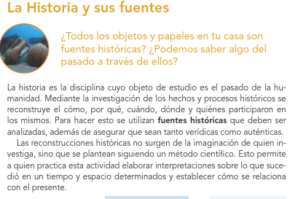

Se les explicara que es la historia y sus fuentes.

**16.- CIERRE:**

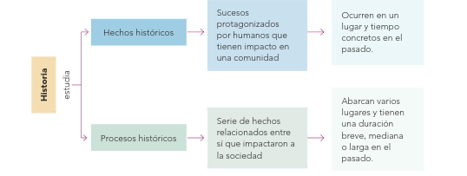

**Actividad y Tipo de organización: Individual (*) Equipo () Grupal (*)**

Por fila pasará a revisión para sello o firma de la profesora

**17.- EVALUACIÓN: Autoevaluación (*) Coevaluación () Heteroevaluación (*)**

* **ACTITUDINAL:** Cumple con su asistencia y participación
* **CONCEPTUAL:** Se entendieron los conceptos e ideas planteadas a los alumnos
* **PROCEDIMENTAL:** Se llevó a cabo la información en manera adecuada y ordenada

**18.- TAREA:** No hay tarea semana de diagnostico

NOMBRE Y FIRMA DEL PROFESOR LIC.ANA LILA HERNADEZ SANCHEZ

DIRECCION ACADEMICA



**PLAN DE CLASE/NOTA TÉCNICA**

**NIVEL: SECUNDARIA**

**FECHA: 3 de septiembre del 2024**

**1.- NOMBRE DEL PROFESOR: Noemi Hernández Montiel**

**GRADO: 1 GRUPO: “A”**

**2.- ASIGNATURA: Historia 1**

**3.- TRIMESTRE: 1**

**4.- SEMANA: 2**

**5.- TIEMPO: 40 minutos**

**6.- TEMA: Diagnóstico**

**7.- PROPÓSITOS: Reconocer la riqueza lingüística de México y el mundo, a partir de obras literarias.**

**8.- CAMPO FORMATIVO:** () LENGUAJES. () SABERES Y PENSAMIENTO CIENTÍFICO. (X) ÉTICA, NATURALEZA Y SOCIEDAD. () DE LO HUMANO Y LO COMUNITARIO.

**9.- EJES ARTICULADORES:** () IGUALDAD DE GÉNERO. (x) INCLUSIÓN. () VIDA SALUDABLE. (X) PENSAMIENTO CRÍTICO (x) APROPIACIÓN DE LAS CULTURAS A TRÁVES DE LA LECTURA Y LA ESCRITURA. (x) INTERCULTURALIDAD CRÍTICA. () ARTES Y EXPERIENCIAS ESTÉTICAS.

**10.- CONTENIDOS: Los albores de la humanidad: los pueblos antiguos del mundo y su devenir**

**11.-PDA.El papel asignado a las personas de la sociedad.**

**12.- RECURSOS: Notas técnicas.**

**13.- MATERIALES:** Cuaderno, lápices, colores, plataforma

**14.- INICIO:**

Iniciar saludando a los alumnos y pasar asistencia.

**15.- DESARROLLO: los alumnos en su cuaderno contestaran el cuadro relacionado al tema.**

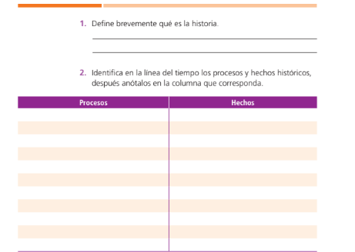

**16.- CIERRE: Con la línea de tiempo identificaran los procesos y hechos históricos.**

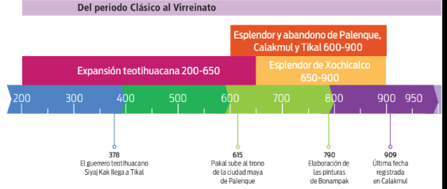

**Actividad y Tipo de organización: Individual (*) Equipo () Grupal (*)**

Por fila pasará a revisión para sello o firma de la profesora

**17.- EVALUACIÓN: Autoevaluación (*) Coevaluación () Heteroevaluación (*)**

* **ACTITUDINAL:** Cumple con su asistencia y participación
* **CONCEPTUAL:** Se entendieron los conceptos e ideas planteadas a los alumnos
* **PROCEDIMENTAL:** Se llevó a cabo la información en manera adecuada y ordenada

**18.- TAREA:** No hay tarea semana de diagnostico

NOMBRE Y FIRMA DEL PROFESOR LIC.ANA LILA HERNADEZ SANCHEZ

DIRECCION ACADEMICA



**PLAN DE CLASE/NOTA TÉCNICA**

**NIVEL: SECUNDARIA**

**FECHA: 4 de septiembre del 2024**

**1.- NOMBRE DEL PROFESOR: Noemi Hernández Montiel**

**GRADO: 1 GRUPO: “A”**

**2.- ASIGNATURA: Historia 1**

**3.- TRIMESTRE: 1**

**4.- SEMANA: 2**

**5.- TIEMPO: 40 minutos**

**6.- TEMA: Diagnóstico**

**7.- PROPÓSITOS: Reconocer la riqueza lingüística de México y el mundo, a partir de obras literarias.**

**8.- CAMPO FORMATIVO:** () LENGUAJES. () SABERES Y PENSAMIENTO CIENTÍFICO. (X) ÉTICA, NATURALEZA Y SOCIEDAD. () DE LO HUMANO Y LO COMUNITARIO.

**9.- EJES ARTICULADORES:** () IGUALDAD DE GÉNERO. (x) INCLUSIÓN. () VIDA SALUDABLE. (X) PENSAMIENTO CRÍTICO (x) APROPIACIÓN DE LAS CULTURAS A TRÁVES DE LA LECTURA Y LA ESCRITURA. (x) INTERCULTURALIDAD CRÍTICA. () ARTES Y EXPERIENCIAS ESTÉTICAS.

**10.- CONTENIDOS: Los albores de la humanidad: los pueblos antiguos del mundo y su devenir**

**11.-PDA.El papel asignado a las personas de la sociedad.**

**12.- RECURSOS: Notas técnicas.**

**13.- MATERIALES:** Cuaderno, lápices, colores, plataforma

**14.- INICIO:**

Iniciar saludando a los alumnos y pasar asistencia.

**15.- DESARROLLO: los alumnos identificaran las culturas mesoamericanas.**

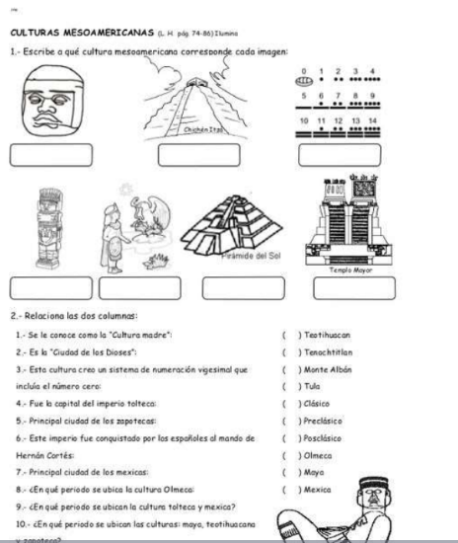

**16.- CIERRE:** Cada uno pasara a decir una relación de las columnas.

**Actividad y Tipo de organización: Individual (*) Equipo () Grupal (*)**

Por fila pasará a revisión para sello o firma de la profesora

**17.- EVALUACIÓN: Autoevaluación (*) Coevaluación () Heteroevaluación (*)**

* **ACTITUDINAL:** Cumple con su asistencia y participación
* **CONCEPTUAL:** Se entendieron los conceptos e ideas planteadas a los alumnos
* **PROCEDIMENTAL:** Se llevó a cabo la información en manera adecuada y ordenada

**18.- TAREA:** No hay tarea semana de diagnostico

NOMBRE Y FIRMA DEL PROFESOR LIC.ANA LILA HERNADEZ SANCHEZ

DIRECCION ACADEMICA